PENGENALAN PEMASARAN ONLINE KERUPUK KERITING PADA PABRIK KERUPUK BAHAGIA KELURAHAN KEBUN TEBENG

KECAMATAN RATU AGUNG KOTA BENGKULU

**Youngky Setiawan1); Sulisti Afriani2); Rina Trisna Yanti3); Herlin4); Nirta Vera Yustiantianti5)**

1,2,3,4,5)Sekolah Tinggi Ilmu Ekonomi Bengkulu Bengkulu Indonesia

**Email : 1)**[**youngkysetiawan4@gmail.com**](mailto:youngkysetiawan4@gmail.com)**; 2)**[**sulistiafriani@unived.ac.id**](mailto:sulistiafriani@unived.ac.id)

**;3)rinatrisnayanti@rocketmail.com;4)herlin.olin81@gmail.com;5)nirtaveryustanti@unived.ac.id**

|  |  |  |
| --- | --- | --- |
| **ARTICLE HISTORY**  *Received [06 Desember 2024] Revised [20 Desember 2024] Accepted [21 Januari 2025]*  ***This is an open access article under the*** [*CC–BY-*](http://creativecommons.org/licenses/by-sa/4.0/)[*SA*](http://creativecommons.org/licenses/by-sa/4.0/)***license*** |  | **ABSTRAK**  *Pengenalan marketplace bertujuan untuk menambah strategi baru pemasaran secara online bagi pabrik krupuk keriting di Kelurahan Kebun Tebeng Kecamatan Ratu Agung Kota Bengkulu agar memperluas jaringan pemasaran dan meningkatkan omset penghasilan dalam penjualan. Pengumpulan data menggunakan metode observasi, wawancara dan dokumentasi. Pabrik kerupuk keriting mulai melakukan produksi dan penjualan produknya pada tahun 2010. Pada awalnya penjualan kerupuk yang dilakukan Usaha pabrik krupuk ini dengan memanfaatkan pemasaran dari pelanggan melalui mulut ke mulut dan warung ke warung. Untuk meningkatkan penjualan produk kerupuk keriting, Pabrik krupuk ini memerlukan alternatif lain untuk memasarkan produknya sehingga dapat memperluas jaringan dengan cara memperkenalkan produk melalui marketplace (Facebook). Penggunaan platform marketplace tidak hanya mengguntungkan bagi Pabrik Krupuk itu sendiri, namun dengan pelatihan dan pengetahuan yang diberikan, maka karyawan pabrik Krupuk juga bisa merasakan langsung manfaat penggunaan platform marketplace.*  ***ABSTRACK***  The introduction of the marketplace aims to add a new online marketing strategy for the curly cracker factory in Kebun Tebeng Village, Ratu Agung District, Bengkulu City in order to expand the marketing network and increase income turnover in sales. Data collection uses observation, interviews and documentation methods. The curly cracker factory began producing and selling its products in 2010. Initially, the cracker factory was selling crackers by utilizing marketing from customers through word of mouth and stall to stall. To increase sales of curly cracker products, this cracker factory needs another alternative to market its products so that it can expand its network by introducing products through the marketplace (Facebook). Using the marketplace platform is not only profitable for the Krupuk Factory itself, but with the training and knowledge provided, Krupuk factory employees can also directly experience the benefits of using the marketplace platform.  *Keywords: Facebook, Marketing, Marketplace* |

# PENDAHULUAN

Salah satu usaha yang ada di Kelurahan Kebun Tebeng Kecamatan Ratu Agung Kota Bengkulu adalah berdiri Pabrik Krupuk Keriting Bahagia. Pada konsep pemasaran, dikenalkan suatu pemahaman mengenai konsep pemasaran. Strategi pengenalan prmasaran secara online adalah kunci penting dalam keberhasilan sebuah perusahaan untuk mendapatkan customer. Suatu perusahaan seharusnya dapat menyadari bahwa tidak mudah tanpa adanya sebuah tindakan nyata seperti kerja keras dengan menggunakan media online yang tepat untuk meningkatkan jumlah customer. Apalagi jika customer dihadapkan dengan beragam pilihan, customer cenderung mempertimbangkan penawaran yang memberikan keuntungan yang lebih banyak secara kualitas dan harga yang ditawarkan. Selain itu, saat ini masyarakat sebagai customer juga memperhatikan kualitas pelayanan yang diberikan oleh pelaku usaha

Menurut bisnis.com dalam (Dan et al., 2020) Lingkungan bisnis selalu memberikan perubahan setiap saat, era industri 4.0 mengharuskan para pelaku usaha dapat mengubah mendset bisnisnya untuk menjadi bisnis yang digital. Para Pelaku usaha skala besar, skala kecil dan sejenisnya bersama untuk berlomba-lomba dalam melakukan perubahan digital dengan melakukan pemanfaatan pada semua kesempatan yang ada pada teknologi. (Usaha et al., 2020) mengatakan bahwa adanya perkembengan teknologi dengan cepat, dunia digital dan internet akan dapat berdampak dalam dunia pemasaran. Tren pemasaran di dunia beralih dari yang semula konvensional (offline) menjadi digital (online).

Karyawan di Pabrik Krupuk Keriting Bahagia dapat memanfaatkan media sosial seperti (facebook) untuk memperoleh peluang sebesar mungkin untuk mengekspansikan penjualan produk melalui marketplace. Karyawan di Pabrik Krupuk Keriting Bahagia perlu memanfaatkan berbagai macam cara untuk melakukan promosi produk baik secara konvensional maupun melalui media sosial untuk meningkatkan penjualan produk. Penggunaan kecanggihan teknologi menjadi pilihan yang sangat efektif untuk mengembangkan bisnis dan menjangkau pemasaran yang luas. Dengan menggunakan marketplace di media sosial dapat menjangkau calon costumer yang lebi luas dan tidak hanya terbatas pada suatu wilayah saja.

Dominasi Facebook di bisnis jejaring sosial global semakin tak terbendung. tercatat dalam bulan September lalu, pengguna aktif bulanan Facebook kini sudah melewati angka 1,19 miliar akun. Dari angka tersebut, 874 juta pengguna di antaranya mengakses Facebook dari perangkat mobile. Pada bulan yang sama, secara rata-rata Facebook diakses secara aktif oleh 728 juta pengguna per hari, dengan 507 juta pengguna di antaranya merupakan pengakses Facebook dari ponsel dan tablet. Saat ini, pengakses Facebook dari perangkat mobile tercatat sebanyak 73,44 persen dari total pengguna. Tahun 2014 mendatang, jumlah pengakses Facebook melalui perangkat mobile diprediksi bisa mencapai 80 persen dari total pengguna. (<http://tekno.kompas.com/read/2013/10/31/1426203/Facebook.Tembus.1.19.Miliar.Pengguna.Aktif)> Facebook diperkirakan masih menjadi media sosial yang paling populer. Pada tahun 2012 diperkirakan jumlah pengguna mencapai 837,3 juta mengalami peningkatan 27,4% dari tahun sebelumnya. Di bawah ini adalah 10 negara pengguna Facebook terbesar di dunia, dan data menunjukkan bahwa Indonesia berada di posisi ke-4

Menurut Ridwan Sanjaya dan Josua (2009), Digital marketing adalah kegiatan pemasaran termasuk branding yang menggunakan berbagai media seperti blog, website, e-mail, adwords dan berbagai macam jaringan media sosial. Media sosial yang sekarang sangat popular digunakan untuk pemasaran produk antara lain Facebook, Instragram, Whatsapp dan media sosial lainnya. Manfaat dari penggunaan media sosial dalam pemasaran adalah menjangkau pasar yang lebih luas, meminimalkan biaya promosi produk dan membuat ruang dan waktu pemasaran yang fleksibel.

Media sosial secara sederhana diartikan sebagai salah satu platform media online untuk mendukung komunikasi secara interaktif. Media sosial banyak dimanfaatkan oleh masyarakat untuk pemasaran yang berbasis digital. Pemasaran berbasis digital (digital marketing) adalah terobosan terbaru dalam melakukan pemasaran produk secara online (Purwana, Rahmi, dan Aditya, 2017). Penelitian Pradiani (2018) pun sudah membuktikan bahwa pemasaran secara online memang dapat meningkatkan hasil penjualan produk, karena

sekarang ini masyarakat cenderung lebih suka mencari referensi secara online bahkan membeli produk secara online. Pemasaran secara online juga dapat meningkatkan jangkauan pemasaran yang tidak dapat atau susah dijangkau oleh pemasaran offline (Febriyantoro dan Arisandi, 2018).

Dari berbagai sudut padang tentang penggunaan media sosial dalam pemasaran biasanya dikaitkan dengan pembelian dan penjualan melalui internet atau melakukan transkasi yang menggunakan media perangkat computer atau smartpone. Pengunaan media sosial ini sangat menguntungkan bagi semua pihak baik pembeli maupun penjual itu sendiri.

# METODE

Metode yang digunakan dalam penelitian ini menggunakan metode Kualitatif. Data yang di peroleh bersumber mewawancara pihak PabrikKerupuk Bahagia Selain itu melakukan pengenalan marketplacei dilakukan dengan cara merepresentasikan kepada semua karyawan tentang manfaat penggunaan marketplace untuk meningkatkan jangkauan pemasaran yang seluas-luasnya dalam pemasaran produk di Kelurahan Kebun Tebeng Kecamatan Ratu Agung Kota Bengkulu.

Metode yang di digunakan dalam pengenalan marketplace ini yaitu:

* 1. Tanya jawab
  2. Wawancara
  3. Pengenalan pemasaran melalui marketplace
  4. Pengarahan
  5. Praktek

# TUJUAN

Agar para pelaku Babrik Kerupuk di Kelurahan Kebun Tebeng Kecamatan Ratu Agung Kota Bengkulu mengetahui bagaimana penggunaan media sosial yang baik dan benar serta tepat sasaran . sehingga, mampeningkatkan penghasilan pelaku Pabrik Kerupuk Bahagia dan dapat memasarkan produk dengan lebih baik dengan mengkombinasikan pemasaran secara konvesional dan secara online.

# MANFAAT

Manfaat pengenalan marketplace kepada karyawan di Pabrik Krupuk Keriting Bahagia ini diharapkan sebagai berikut:

* 1. Memberikan tambahan wawasan kepada para pelaku Pabrik Kerupuk di Kelurahan Kebun Tebeng Kecamatan Ratu Agung Kota Bengkulu tentang konsep digital marketing dan produk-produk teknologi yang dapat digunakan untuk pemasaran produk.
  2. Melatih dan mensimulasikan penggunaan media digital dalam pemasaran produk.
  3. Menyusun pesan persuasif efektif dan menarik sehingga calon pembeli semakin tertarik untuk membeli produk.
  4. Memberikan solusi atau pemecahan masalah untuk mewujudkan keinginan para pelaku Pabrik Kerupuk untuk mempromosikan produk mereka melalui media digital.

# SASARAN

Saya dan Team mempunyai sasaran yaitu, seluruh karyawan di Pabrik Kerupuk Bahagia Kelurahan Kebun Tebeng Kecamatan Ratu Agung Kota Bengkulu.

# HASIL DAN PEMBAHASAN

Pengenalan dan pembinaan dilakukan secara perindividual karyawan. Pertama-tama dilakukan pengenalan media sosial, manfaat penggunaan media sosial bagi pemasaran produk dan cara penggunaannya terlebih dahulu kepada karyawan di Pabrik Kerupuk Bahagia di Kelurahan Kebun Tebeng Kecamatan Ratu Agung Kota Bengkulu. Selanjutnya dilakukan pembinaan untuk pembuatan digital branding serta pembuatan konten promosi yang menarik sehingga dapat menarik minat pembeli terhadap produk yang kita tawarkan. Dalam hal

ini, karyawan juga diberi pelatihan tentang cara pembuatan marketplace di smartpone seperti di facebook, instagram maupun store lainnya.

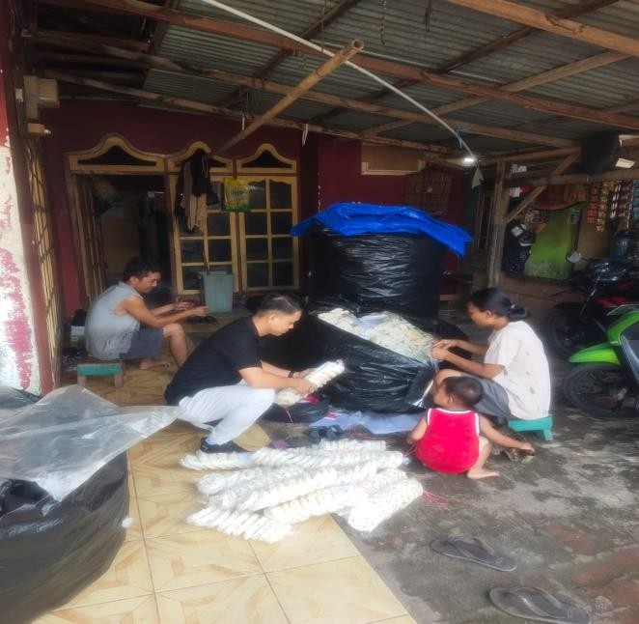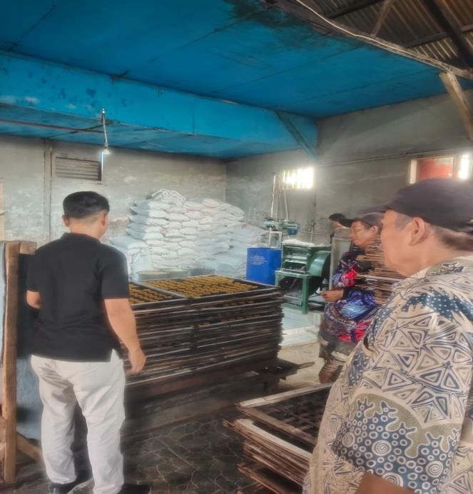

Gambar 1. Pengenalan marketplace kepada karyawan

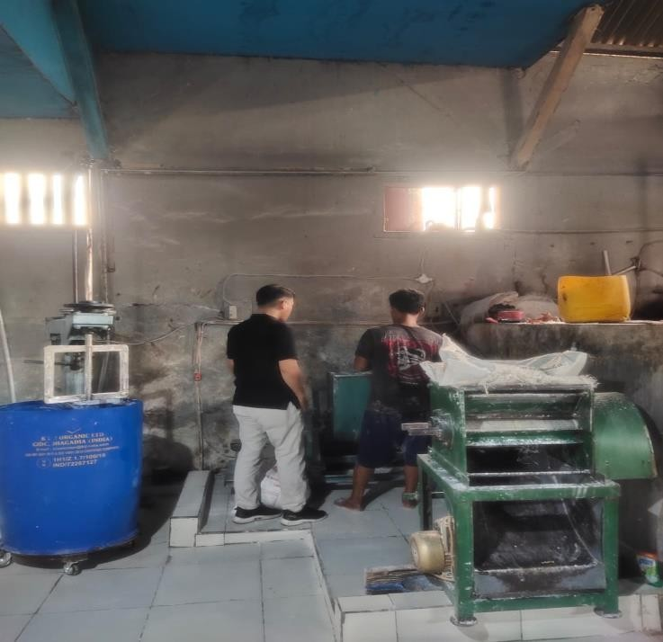

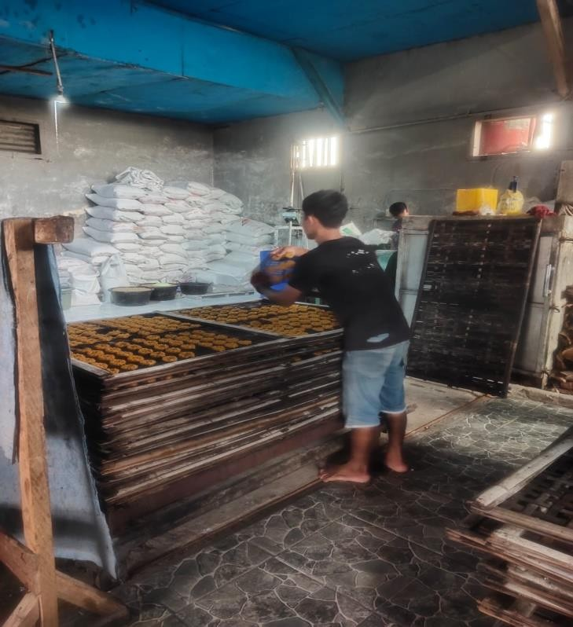

Gambar 2: Proses Produksi Krupuk Keriting di Pabrik Kerupuk Bahagia

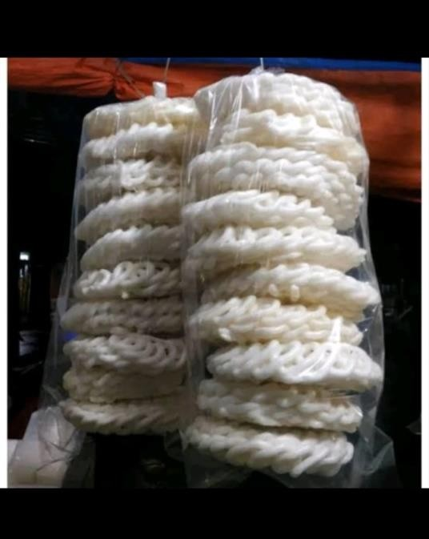 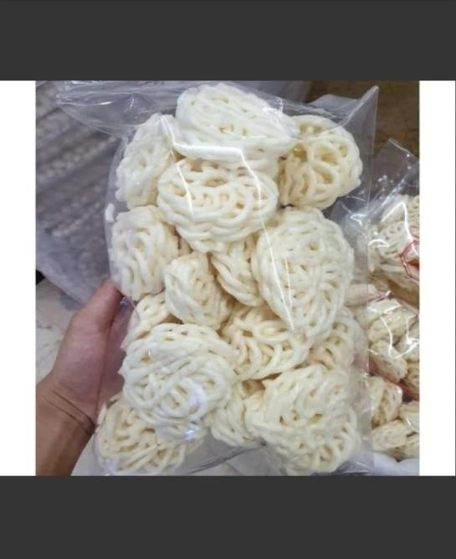

Gambar 3. Kemasan Produk Krupuk Keriting Pabrik Kerupuk Keriting Bahagia

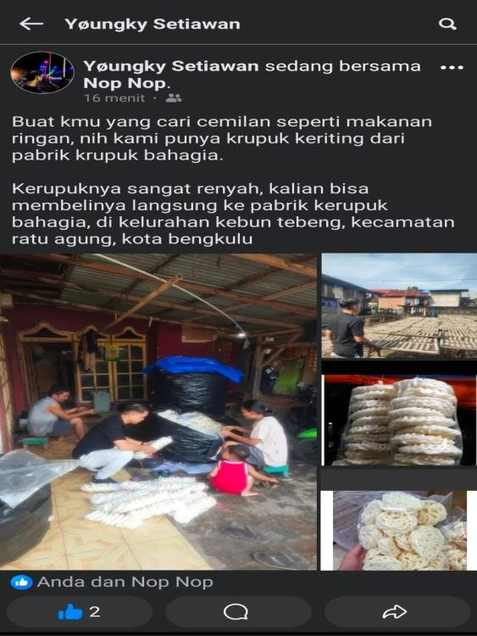

Gambar 4. Pemasaran krupuk Keriting Melalui Facebook

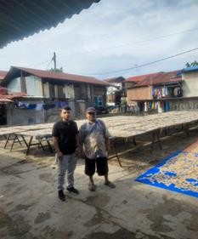

Gambar 5. Foto bersama pemilik pabrik Krupuk Bahagia

# KESIMPULAN DAN SARAN

Secara keseluruhan pada Kegiatan pengenalan marketplace ini berjalan dengan baik dan dapat meningkatkan pemahaman karyawan di Pabrik Kerupuk Bahagia tentang manfaat penggunaan media sosial sebagai sarana yang sangat efektif untuk menjangkau pasar yang seluas-luasnya . Kegiatan pelatihan dan pendampingan ini sangat baik dan tepat sasaran. Melalui kegiatan ini karyawan di Pabrik Kerupuk Bahagia mendapatkn point penting diantaranya :

* 1. Memahami konsep digital marketing dan pembuatan branding digital yang dapat digunakan untuk pemasaran produk,
  2. Melakukan praktik/simulasi pemasaran produk Kerupuk keriting dengan menggunakan media digital seperti facebook marketplace, instagram, dan store lainnya.
  3. Menyusun pesan persuasif efektif dan menarik, sehingga calon pembeli semakin tertarik untuk membeli produ nya, dan
  4. Membuat akun media sosial yang dikelola oleh para pelaku Pabrik Krupuk yang digunakan untuk mensosialiasikan dan mempromosikan produknya.

Saran bagi pelaku usaha yang bergerak di bidang jasa khususnya wedding organizer sangat penting memperoleh dan mempertahankan kepercayaan customer karena pada bidang jasa ini customer tidak akan membeli kembali jasa tersebut. Sehingga online customer review menjadi pertimbangan calon customer untuk menggunakan jasa yang ditawarkan. Penggunaan media online lainnya sangat disarankan seperti tiktok, facebook, youtube dan lain lain. Ini dapat memperluas jangkauan pemasaran bagi pelaku usaha dalam mengenalkan usahanya.

# UCAPAN TERIMAKASIH

Tim mengucapkan terimaksih kepada pihak-pihak yang telah mendukung kegiatan pengenalan platform marketplace khususnya kepada pemilik usaha Pabrik kerupuk Bahagia, Karyawan di Pabrik kerupuk Bahagia dan pihak-pihak terkait di Kelurahan Kebun Tebeng Kecamatan Ratu Agung Kota Bengkulu.

# DAFTAR PUSTAKA

Febriyantoro, M. T. & Arisandi, D. (2018*). Pemanfaatan Digital Marketing Bagi Usaha Mikro, Kecil Dan Menengah Pada Era Masyarakat Ekonomi Asean*. JMD: Jurnal Riset Manajemen & Bisnis Dewantara, 1(2), 61–76.

Pradiani, T. (2018). *Pengaruh Sistem Pemasaran Digital Marketing Terhadap Peningkatan Volume Penjualan Hasil Industri Rumahan.* Jurnal Ilmiah Bisnis dan Ekonomi Asia, 11(2), 46–53.

Purwana, D., Rahmi, R., dan Aditya, S. (2017). *Pemanfaatan Digital Marketing Bagi Usaha Mikro, Kecil, dan Menengah (UMKM) di Kelurahan Malaka Sari, Duren Sawit*. Jurnal Pemberdayaan Masyarakat Madani (JPMM), 1(1), 1–17.

Sanjaya, Ridwan dan Tarigan Josua. (2009). *Creative Digital Marketing*. Jakarta. PT Elex Media Komputindo. Dan, D., Seiri, I., Pada, S., Jenang, U., Kudus, A., Hikmah, N., Aziz, M. A., & Khoiriyah, N.

(2020). *Digitalisasi dan implementasi* 5s (. 1(1